WATER SAVING SYSTEM

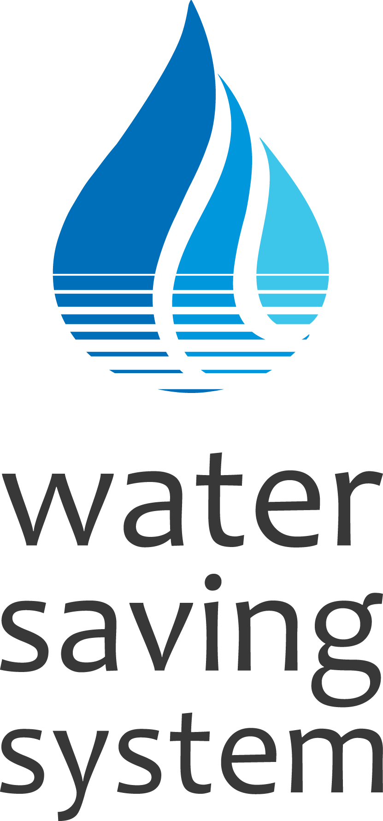

AVTOR: JURE MIKLAVCIC

MENTORJA: SONJA ARTAC in ROK CAPUDER

2015

Gimnazija Vic

# POVZETEK

Gospodinjstva po vsem svetu imajo probleme z zavračanjem pitne vode v času pred tuširanjem, saj moramo najprej stočiti ven vodo, ki ostane v ceveh med grelnikom vode in vodno armaturo, da lahko priteče voda primerna za tuširanje.

Takega ventila na trgu še nisem zasledil, zato mi je bil izziv, da naredim lasten ventil. Opravil sem različne poskuse z amonijakom, ki se je izkazal, da ni najbolj primeren element, naredil sem tudi več vrst prototipov, ki pa so se razlikovali v obliki, načinu delovanja in velikosti. Z vsakim ventilom sem želel doseči, da bi bila čimbolj enostavna zgradba ter, da bi bila tudi cenena proizvodnja. Sem pa vesel, da sem se začel povezovati tudi s podjetji, ki mi bodo pomagali tudi pri nadaljnem razvoju prototipa.

1 POVZETEK 2

2 UVOD 4

3 O PROJEKTU 5

4 DOSEŽENI REZULTATI (ACHIEVED RESULTS) 5

5 TEHNOLOGIJA INOVACIJE 6

1.1 Zgradba ventila 6

6 MODELI VENTILOV 7

2.1 WSS-1.1x (first prototype) 7

3.1 WSS-2.1x 8

4.1 WSS-3.1x 8

5.1 WSS-6.1x 8

6.1 WSS-5.1x 9

7 EKSPERIMENTALNI DEL 9

7.1 Navadni balon 9

8.1 Inekcija 10

8 ZAKLJUČEK 11

# UVOD

V tej raziskovalni nalogi bom predstavil inovacijo – pasivni preklopni ventil. Veliko ljudi ima probleme z zavračanjem neporabljene, neonesnažene pitne vode pred tuširanjem. Ko se začnemo tuširati, nekaj časa čakamo, da priteče topla voda. Problem nastane zaradi tega, ker v ceveh, ki povezujejo grelnik vode z armaturo, ko se nehamo tuširati ostane topla voda, ki se sčasoma ohladi – voda oddaja toploto v okolico.

Ker takega ventila še ni na trgu, sem se odločil, da bom naredil lasten ventil. Najprej sem opazil problem, katerega sem nekaj časa proučeval. Sledilo je razmišljanje in proučevanje, kako bom rešil problem zavračanja pitne vode. Ko sem imel v glavi ideje in narisane skice sem se lotil izdelave prototipa. V domači kuhinji in delavnici sem opravljal poskuse z ventilom, natančneje s posameznimi deli tega ventila.

Cilj, ki ga želim doseči je, da naredim ventil, ki bo neodvisen od električne energije in bo pripomogel k zmanjšanju vplivov na okolje.

# O PROJEKTU

Problem, ki ga ima veliko ljudi po svetu in, katerega želim rešiti je zavračanje ne porableje vode pred tuširanjem (ko se odpravimo, dlje časa čakamo, da priteče topla voda, v tem času pa v odtok zavržemo večje količine vode). Rešitev problema se mi je porodila pod tušem.

Pred približno letom dni nazaj, sem začel resneje delati na projektu. Vključil sem se v mladinski pospeševalnik Ustvarjalnik, v katerem sem se naučil osnove o podjetništvu. Začel sem razvijati model rešitve, izdelovati prototip, kontaktirati podjetja za nasvete ipd. Od prvega prototipa pa do danes, se je ventil močno spremenil – od oblike pa do manjše velikosti in enostavnejše izdelave. Zmagal sem na čezmejnem natečaju TESSI 2014 (TEaching Sustainability across Slovenia and Italy) v kategoriji posameznikov, edini dijak sem bil na 9. slovenskemu forumu inovacij (12. in 13. november 2014, Cankarjev dom, Ljubljana) ter se prijavil na tekmovanje za najprestižnejšo okoljsko priznanje Energy Globe Award, na povabilo organizatorjev. Več o doseženih rezultatih in tekmovanjih pa je opisano pod naslovom »Achieved results«.

# DOSEŽENI REZULTATI (ACHIEVED RESULTS)

V letu 2014, v katerem sem tudi začel delati na samem projektu sem dosegel 1. nagrado na čezmejnem natečaju TESSI - TEaching Sustainability across Slovenia and Italy ([www.tessischool.eu/sl/](http://www.tessischool.eu/sl/)) . Podelitev nagrad je potekala v visoki šoli za tolmače in prevajalce v Trstu, 26. septembra 2014.

Iz med 140 prijavljenih projektov na 9. slovenski forum inovacij sem bil izbran med 46 najboljših kot edini dijak. Na forumu inovacij so sodelovala tudi nekatera večja podjetja v Sloveniji kot so: Zlatarna Celje, M SORA d.d., Limnos (podjetje za aplikativno okologijo), Helios TBLUS d.o.o., Etrel d.o.o., Kemijski inštitut itd.

Na povabilo organizatorjev sem se prijavil tudi na tekmovanje za najprestižnejšo okoljsko priznanje, Energy Globe Award. Tu sodeluje 160 držav. Najprej poteka v vsaki državi nacionalni izbor. V primeru zmage na nacionalnem nivoju se potem uvrstiš na svetovno tekmovanje, World Award (iz vsake države se uvrsti le en projekt). Prijavil sem se v kategorijo »Water«, imajo pa še ostale kategorije: »Earth, Fire, Air in Youth«. Med projekti, ki so dobili priznanje na nacionalnem nivoju se izberejo finalisti za vsako kategorijo. Na zaključni prireditvi pa razglasijo zmagovalca vsake kategorije in nato še glavnega zmagovalca za nagrado »World Award«.

# TEHNOLOGIJA INOVACIJE

Že na začetku sem vedel, da bi lahko v ventilu uporabil aktivne sisteme – mikrokrmilnike, ki bi potrebovali zunanji vir energije, poleg tega pa se ljudje ne bi počutili v redu, če bi imeli v sistemu vodovoda napeljano električno energijo.

Začel sem razmišljati, kako bi lahko naredil ventil, ki bi bil neodvisen od električne energije in si tako tudi zadal, da bom naredil pasiven preklopni ventil.

## Zgradba ventila

1. Dotok vode
2. Iztok mrzle vode
3. Iztok tople vode
4. Bistabilnih preklopnik

Na sliki je površna zgradba ventila.

Za sistem preklopa med dvema stanjema (iztokom na hladno ali toplo vodo) sem uporabil bistabilni preklopnik.

Bistabilni preklop je preklop med dvema stabilnima stanjema, v vmesnih fazah ni ničesar.

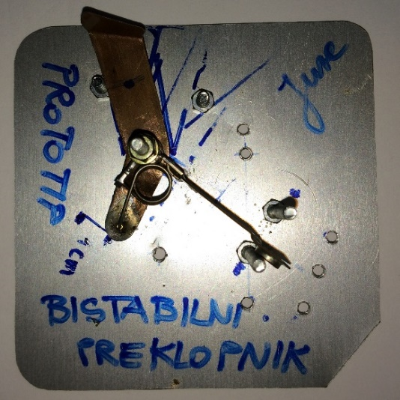

Seveda pa mora biti tudi nek sistem, ki upravlja bistabilni preklopnik. Na začetku sem razmišljal, da bi uporabil termo bimetale. Žal za to temperaturno območje (30 stopinj – 40 stopinj) ni bilo primernih bimetalov, zato sem se odločil, da bom poskušal narediti lastni termo bimetal. Želel sem uporabiti Invar (FeNi36) in cink, a se je po izračunih in primerih ostalih bimetalov izkazalo, da bo mi imel ta bimetal premajhen raztezek, ki pa bi bil primeren za preklopno funkcijo.

V nadaljevanju sem na spletu zasledil aktuator. Aktuator je element, ki vsebuje bodisi trdno, bodisi tekočo snov. V prvotnem stanju je snov v trdnem/tekočem stanju, ko pa ga segrevamo pa se mu spremeni agregatno stanje v tekočne/plinasto. Posledično dobimo mehanski premik, ki bi bil primeren za preklopno funkcijo. Kontaktiral sem francosko podjetje, če bi bilo možno dobiti en aktuator za testiranje. Odgovorili so mi, da imajo aktuatorje za vesoljsko industrijo, poleg tega pa so vsi za zdaj znani aktuatorji primerni za temperaturno območje nad 70, 80 stopinj. Prav zaradi teh razlogov, sem ga naredil sam. Na začetku je deloval brezhibno, potem pa je čez čas nehal delovati. V notranjosti aktuatorja sem uporabil snov, ki je reagirala z ostalimi snovmi, zato se se snovi spremenile prvotne lastnosti in ventil ni deloval, kot bi moral. Uporabil sem amonijak (NH3). Poskuse sem naredil z inekcijami in navadnim balonom (spodnje slike).

Vmes sem že razmišljal, če bi uporabil aktiven sistem, ki bi bil napajan s pomočjo pretoka vode – v ceveh bi bili mlinčki, ki bi z vrtenjem ustvarjali energijo. Na žalost bi bilo te energije premalo za delovanje mikrokrmilnika.

V zadnjem času pa so se mi odprle možnosti za uporabi drugih sistemov, ki pa za zdaj ostajajo poslovna skrivnost.

# MODELI VENTILOV

## WSS-1.1x (first prototype)

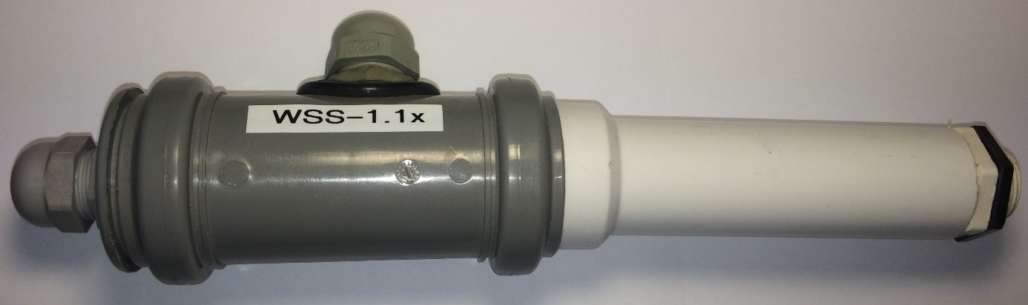

Prvi prvem prototipu sem imel težavo – na začetku sem uporabljal zvezni preklop, kar pomeni, da od odprtja enega iztoka pa zaprtja drugega iztoka traja dlje časa. Se pravi je bila faza, kjer sta bila odprta oba iztoka (za hladno in toplo vodo) in smo tako izgubljali vodo po nepotrebnem.

## WSS-2.1x

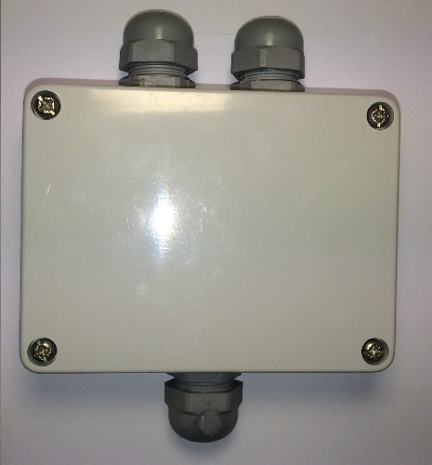

Že pri drugem prototipu sem izboljšal zgoraj omenjeni problem. Zvezni preklop sem nadomestil z bistabilnim preklopom _ ta ime dve stabilni fazi. V tem primeru sta to zaprtje iztoka za hladno ali toplo vodo.

## WSS-3.1x

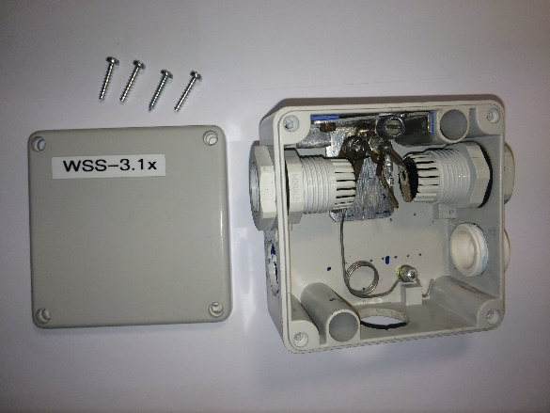

Pri tretjem prototipu je bila največja razlika v velikosti prototipa.

## WSS-4.1x

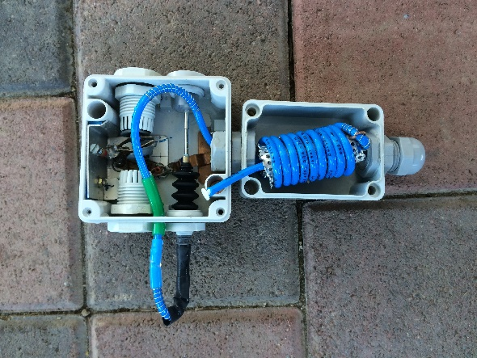

Razlika med prejšnim ventilom in tem je, da sem moral tega malo povečati – delal sem vmesne poskuse s cevkami (če deluje kot bi moralo). Že v naslednjem lahko vidimo, da se je prototip malo zmanjšal.

## WSS-5.1x

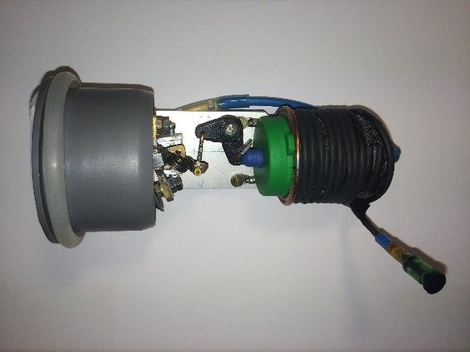

Pri zadnjem ventilu sem zopet uporavil obliko valja, saj sem tako lahko najlažje vključil elemente in jih povezal med seboj.

# EKSPERIMENTALNI DEL

Kot sem že omenil je amonijak (NH3) snov, ki sem jo želel uporabiti v mediju aktuatorja. Kar mi je bilo všeč pri amonijaku je to, da smo lahko z različno koncentracijo amonijaka in vode dosegli različne temperature vrelišča.

Želel sem preveriti, ali je res, da se amonijak odziva na različno temperaturo – ko bi bila temperatura 20 stopinj Celzija bi bil v tekočem stanju, ko bi se segrela na 35 stopinj Celzija bi se mu spremenilo agregatno stanje v plinasto. Posledično bi se mu povečal volumen in balon bi se moral raztegniti. Za preklopno funkcijo je definitivno pomembno, da se snov ob stiku s temperaturo hitro odziva. To pa je bila tudi naslednja stvar, ki sem jo želel preskusiti z eksprimenti.

Eksperimente sem izvajal v domačem okolju, izvedel pa sem jih na dva načina.

## Navadni balon

Balon sem napolnil z amonijakom in ga nato postavil v vodo, ki je imela temperaturo približno 37 stopinj. V nekaj sekundah se je raztegnil, kar pomeni, da se mu je povečal volumen in to je omogočilo, da se je balon temu primerno tudi raztegnil. Prva hipoteza je bila tako potrjena. Ko pa sem ga postavil v hladno vodo, sem moral čakati dlje časa kot prej.

Poskus sem večkar opravil in sem vedno dobil podobne rezultate – hitro se spremeni iz tekočega v plinasto agregatno stanje in počasneje v obratni smeri.

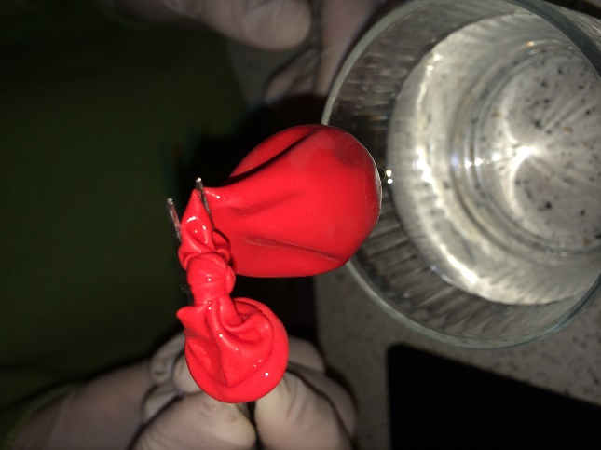 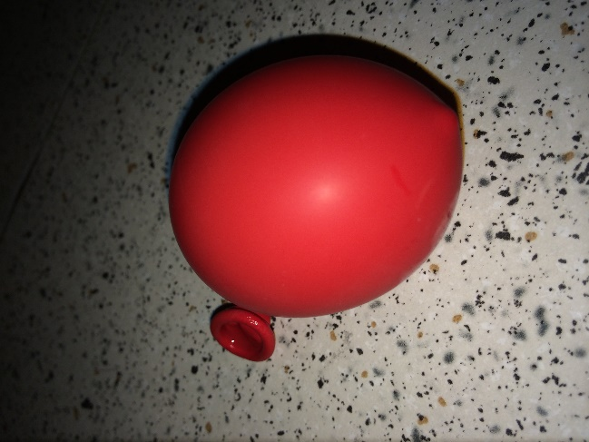

## Inekcija

Enake rezultate pa sem dobil tudi pri poskusih z inekcijami. Tu pa sem opazil tudi, da je sila, ki pripomore k temu, da se napihne balon oziroma v tem primeru, da potisne inekcijo zelo močna, kar pa je bilo navdušujoče, saj mora biti prisotna določena sila, da lahko preklaplja med dvema iztokoma.

Za preklopno funkcijo potrebujem hitro odzivanje snovi na spreminjanje temperature, saj bi moral ventil ob spremembi temperature preusmeriti to vodo, enkrat na iztok na hladno vodo, drugič pa na iztok za toplo vodo. Tako sem videl, da amonijak ni najbolj primeren, me pa je zanimalo zakaj toliko časa potrebuje, da se mu spremeni agregatno stanje iz plinastega v tekočega. Problem je bil v tem, da je imel medij, v katerem je bil shranjen amonijak velik premer. Molekule, ki so čisto v sredini medija so potrebovale veliko dlje časa, da so prešle iz plinastega v tekoče stanje, kot pa tiste, ki so bile čisto pri steni medija in se je ta fizikalna sprememba zgodila v trenutku.

To sem želel rešiti s tankimi cevkami. Te so imele precej manjši premer kot na primer balon zato se je v tem primeru zgodilo to veliko hitreje, a še vseeno prepočasi. Prišel sem do točke, da je preklopil v 3-4 sekundah (iz tekočega v plinasto agregatno stanje), v obratni smeri pa je potrebovalo tudi do 15, 16 sekund. Seveda se je v obeh primerih, ko sem uporabil balon in kasneje cevke uporabljala ista količina snovi – temu primerna je bila tudi daljša cev.

Z amonijakom pa sem imel ves čas probleme, saj je reagiral z večino materialov, ki sem jih uporabljal pri izdelavi prototipa (kovina, plastika, guma). Prav zaradi teg razlogov sem moral spremeniti način razmišljanja in se preusmeriti v druge vode – amonijak bi moral zamenjati s plini (R137a in R407) ali pa z novim sistemom, ki pa zaenkrat ostaja poslovna skrivnost.

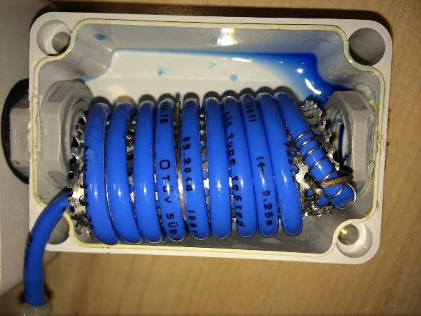

# ZAKLJUČEK

Voda je nenadomestljiva naravna dobrina, zato moramo z njo ravnati skrbno in odgovorno. Prav zaradi tega sem se odločil, da bom rešil zgoraj omenjeni problem.

Ko sem se lotil izdelave aktuatorja (z amonijakom) sem po prvih poskusih, ki so bili izredno uspešni mislil, da sem na pravi poti in, da je to rešitev na zgoraj omenjeni problem. Žal temu nu bilo tako. Amonijak je reagiral s snovmi, ki so bili v notranjosti ventila. Posledično so se mu spremenile prvotne lastnosti in ventil ni deloval kot bi moral. Opustiti sem moral amonijak in uporabiti druge pline ali pa novo snov. Razen pri prvem prototipu, kjer sem uporabljal zvezni preklop, sem pri ostalih treh prototipih uporabljal bistabilni preklop, ki se je izkazal, da je primeren za opravljanje te funkcije.

Želja je bila na začetku, da naredim ventil neodvisen od električne energije. Čeprav so mi na poti prišle ovire, sem jih poskušal rešiti in želja po temu, da bi pripomogel k zmanjšanju vplivov na okolje me je vodila in me bo še v prihodnosti.